ＥＳＤＧｓ通信 第176号 「ふれ合いのある学びが戻ってきた・週刊教育資料での記事の掲載」手島利夫

いつもお世話になっております。ウィズ＆アフターコロナ時代のＧＷでしたね。皆様はいかが
お過ごしでしたか。

さて、ホームページ「ＥＳＤ，ＳＤＧｓを推進する手島利夫の研究室」では、2022年までの
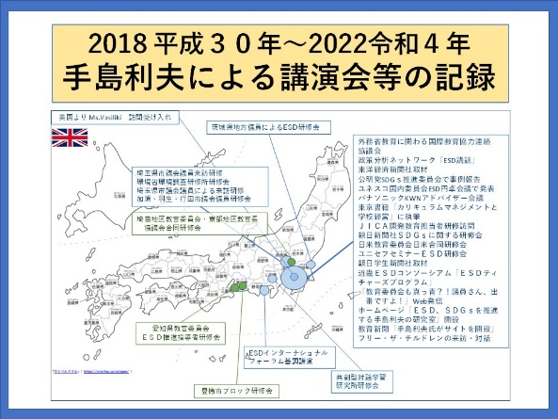 https://www.esd-tejima.com/0-29-3.docx
活動をまとめ記事の更新をいたしました。
また、2023年8月までの活動と発信についても、予定も含め、内容の更新をいたしました。

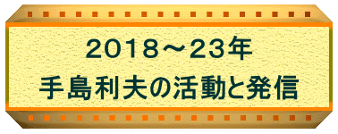 https://www.esd-tejima.com/0-10-9-12.docx
コロナへの対応が変わる中、Ｗｅｂでの講演が減り、対面での講話あるいはワークショッ
プを取り入れた授業などが大幅に増えてきました。
たとえば５月12日（金）には杉並区の和田中学校の支援本部様からご相談をいただき、学校
と協力して、３校時に１年生全員に「ＳＤＧｓって何だろう」という学びを提供し、４校時に
は全校生徒さんたちに「激変を続ける世界で和田中生たちは生き残ることができるか」という
タイトルで、つながりをもった学びの必要性や主体的学びの重要性について、対面式で、ワー
クショップも取り入れながら、直接に語り合ってこようと思います。幸いなことに、同中学校
の先生方も主体的・対話的で深い学びの実現に向けた校内研究を進めていらっしゃいます。今
回のお話が同校の「よのなか科」を、ＳＤＧｓで言う「質の高い学び」に向けて、一層発展さ
せるための後押しにできるといいなと思っております。
その翌週の月曜日には、葛飾区立青戸中学校の全校生徒に向けて「未来を生きる君たちが必
要な力を身につけるために」というお話を、これも対面式でさせていただきます。生徒さん方
の下校後には先生方に向けた補足の説明や資料提供もさせていただきます。
２７日（土）には、宇都宮大学・群馬大学の共同教育学部、３年生全員約380名を対象とし
たＥＳＤ教育法の対面方式（学部間の距離があるので一部はＷＥＢを取り入れて）４時間の授
業をさせていただきます。学生さんたちの情報交流の場もつくれそうです。
３０日には小平第五小学校の校内、授業研究会にも伺いますが、ＷＥＢを使う話は出ていま
せん。昨年度までは、各地の校内研究会でも職員がいくつかの教室に分かれ、子どもさんたち
の様子をモニターで伺っているようなスタイルが多くみられましたが、今年は変わってきたよ
うに思います。
子どもさんたちの学習のスタイルも、感染への配慮を残しつつもグループ対話なども取り入
れられるようになり、各学校にふれあいのある学びが戻ってきています。地域や企業等の教育
力を活かした学びも復活できそうです。
２０１９年度末から続いてきたコロナによる我が国の教育の大きな負債を取り戻すために
は、タブレット活用等、ＩＣＴのメリットを残しつつも、「真に主体的・対話的で深い学び」
や「総合的な学習の時間を中心にした教科等横断的な学び」の実現に向けた授業改善への歩み
をとりもどし、ＳＤＧｓで示されるような様々な問題が続々と湧いてくる世界を「生き抜く
力」、問題発見・解決能力を鍛えていかなくてはならないと思います。

週刊教育資料様から取材をしていただき、2023年4月17日号に「新連載 探究の学びをどう
進めるか」の第1回として「こども主体の学びを」という記事を掲載していただきました。
こちらからご覧ください。https://www.esd-tejima.com/10-176-1.pdf

「ＥＳＤ・ＳＤＧｓ推進研究室」 手島利夫 URL=https://www.esd-tejima.com/
☏＝ 090-9399-0891 Ｍａｉｌ＝contact@esdtejima.com
＊＊＊＊＊＊＊＊＊＊＊＊＊＊＊＊＊＊＊＊＊＊＊＊＊＊＊＊＊＊＊＊
【参考】
ＥＳＤＧｓ通信：手島利夫が名刺交換させていただいた方に配信している不定期なメルマガ
で、一般の方をはじめ、文科・環境・外務など関係省庁、大学・研究機関、教員、教育行政、政
治家、学生、企業等々の方々も含め約1９００名様に配信中です。
contact@esdtejima.com にメールでご連絡いただければ、登録・及び削除をいたします。
- ご異動やお役職の変更等でも多くの皆様からご連絡と温かなお言葉を賜りました。ありがとうございました。

